BIO 6. - 9. apríl
MIlí žiaci,
pokračujeme ďalej. Po vypracovaní si pracovný list uschovajte. Prajem vám peknú Veľkú noc.
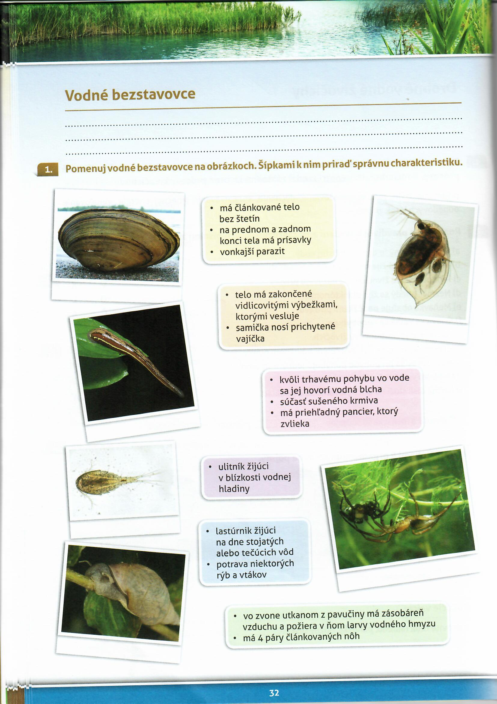
15.4.2020 - 17.4.2020
Milí piataci, končíme opakovanie učiva z biológie pracovným listom Rak riečny.
Pracovný list vyplňte a starostlivo uschovajte

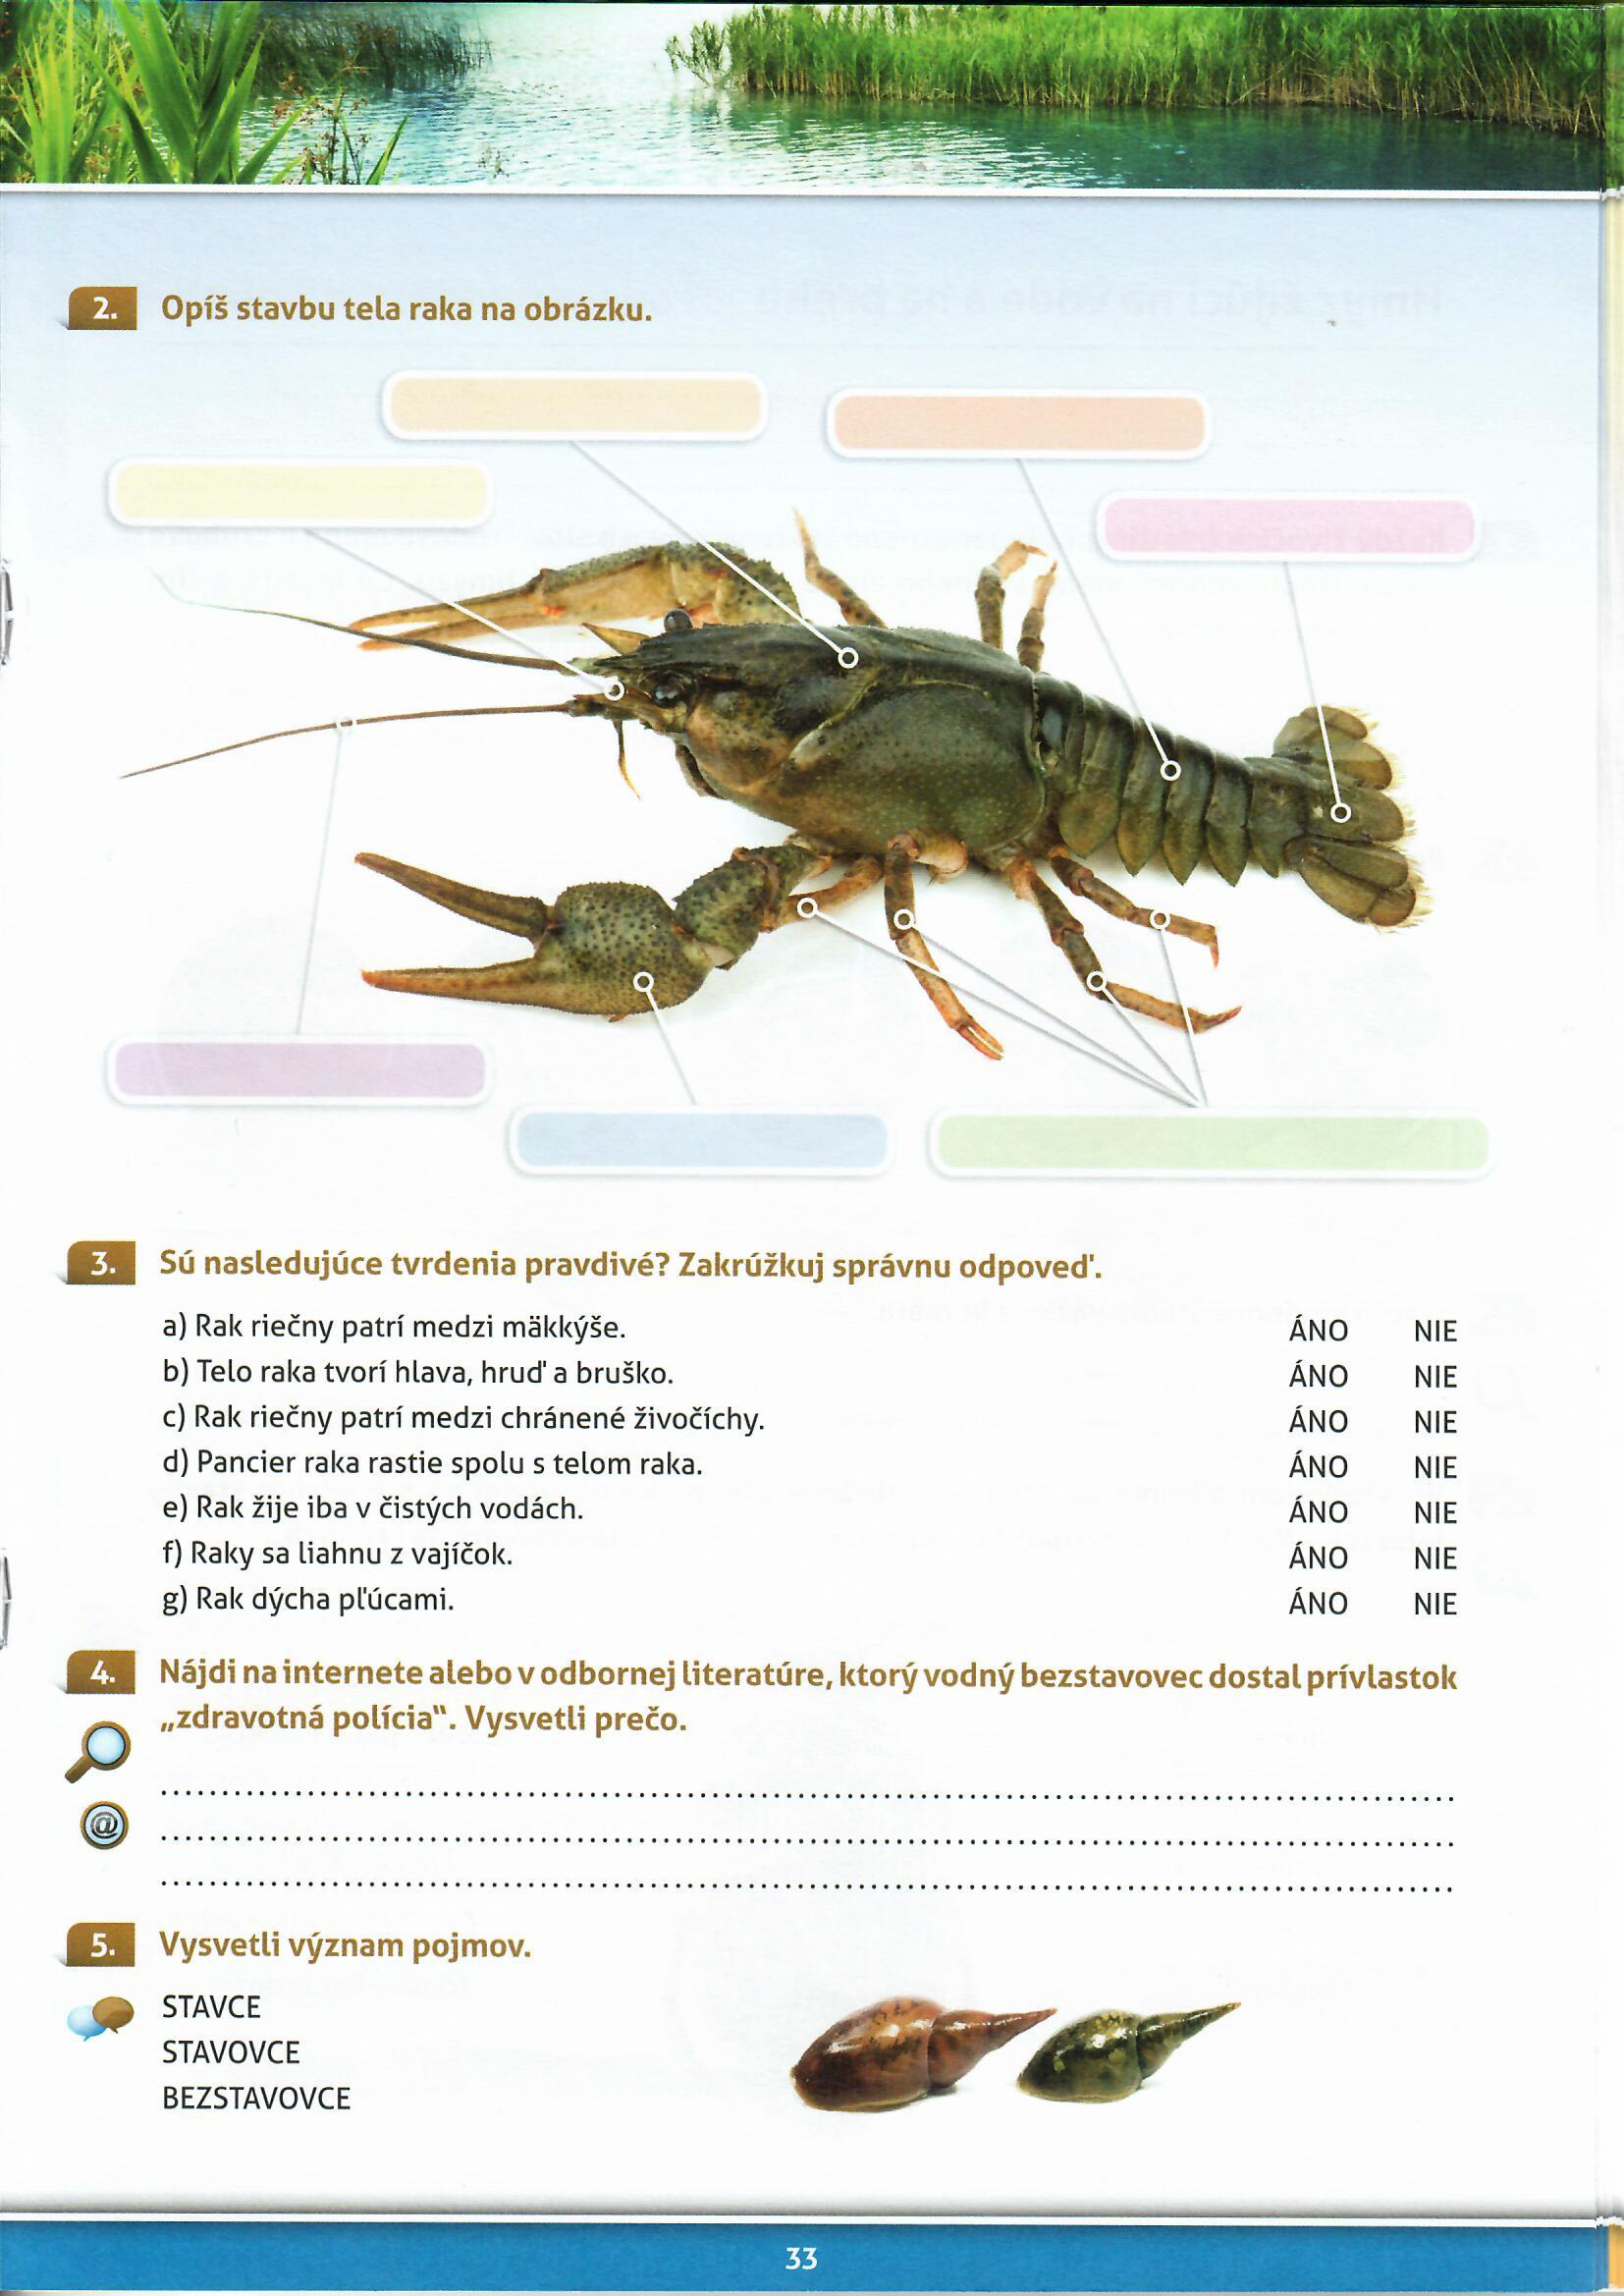

MATEMATIKA
Nadpis: Písomné odčítanie
Riešte úlohu: str. 32/4.

OBN 5.ATermin:15.4-17.4.2020
OBN 5.B
Samo testovanie úloh tematického celkuMOJA RODINA
Str.34 I. Over si získané vedomosti, úlohy 1. až 12.
Napísať odpovede do zošita, správnosť overiť v učebnici v tematickom celku
MOJA RODINA, podľa pokynov v učebnici(na konci za otázkami)

Anglický jazyk – 15.4. – 24.4.
Z ANJ budete mať tiež prácu na dva týždne. Našla som vám tematické obrázky, kde máte príklady na všetky predložky miesta, ktoré v angličtine poznáme. Môžete si jednotlivé obrázky pekne vystrihnúť a nalepiť do zošita + podľa obrázka preložiť vetu, alebo si môžete aj nakresliť sami svoje obrázky podľa mojej predlohy. Prajem vám veľa zábavy pri robení úlohy. Posielajte aj naďalej na kontrolu. Môže byť hodnotené.

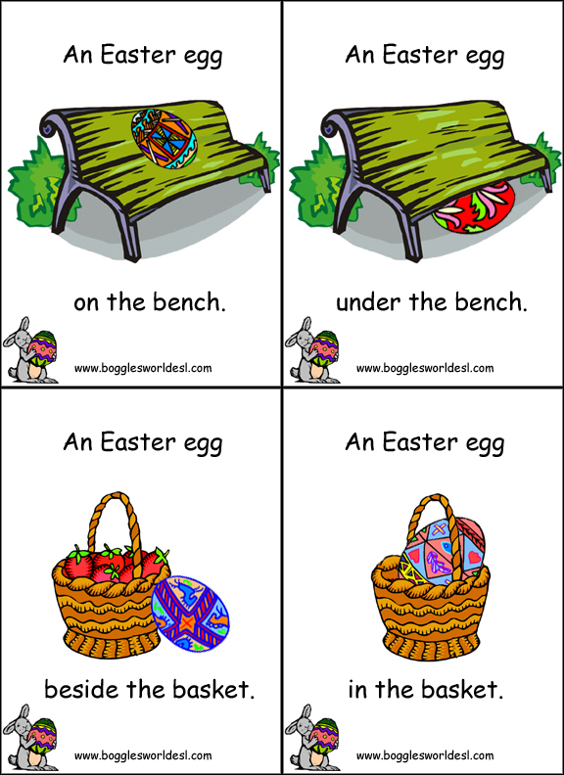

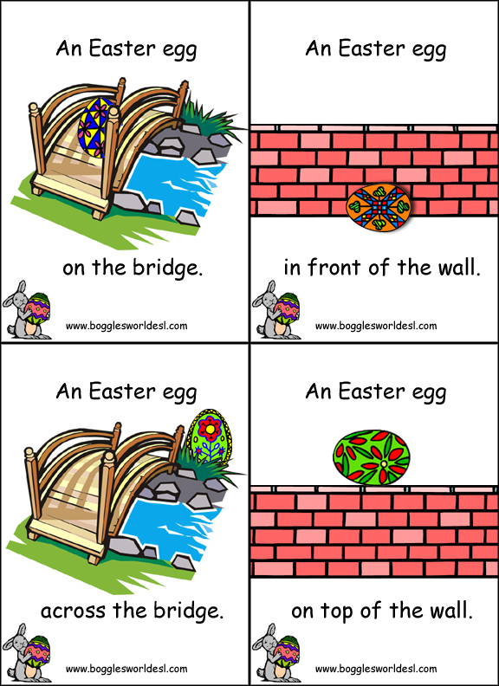

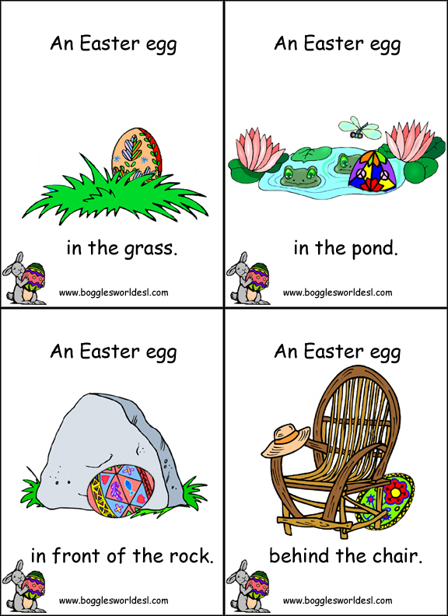

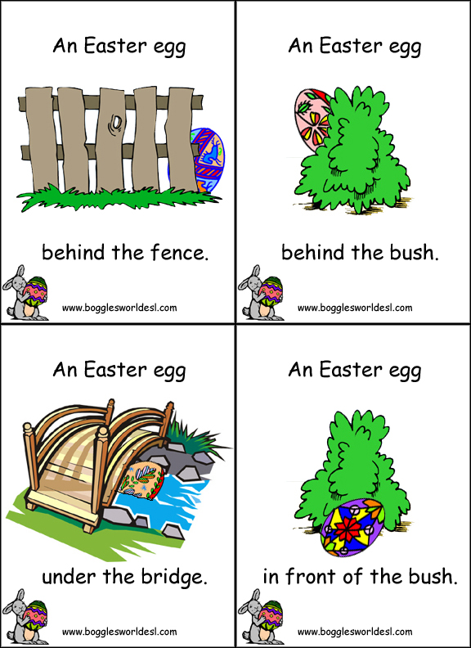

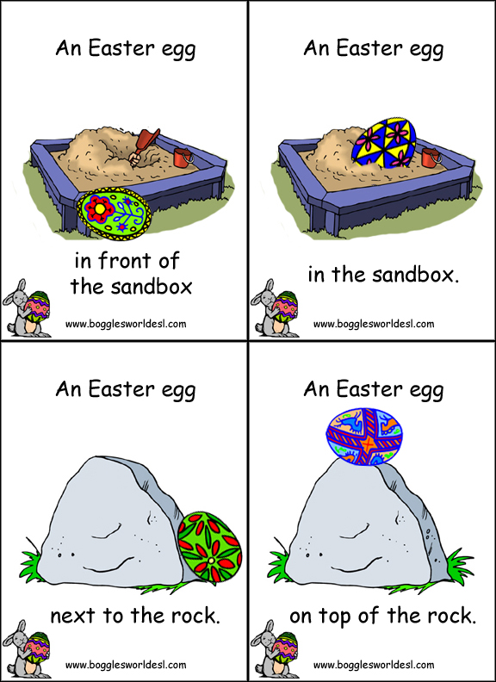

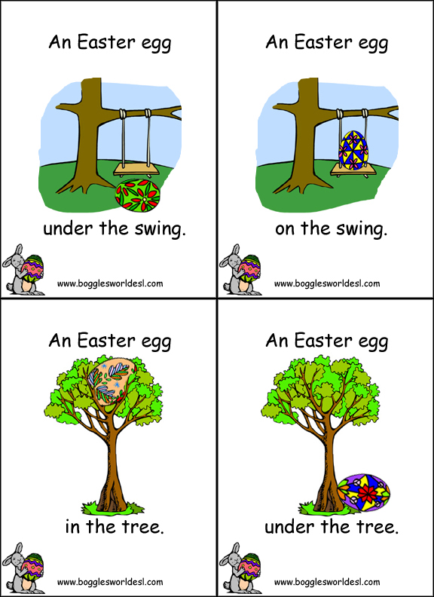

Dejepis od 15.4. do 24.4.2020
Čaká vás práca na dva týždne. Vašou úlohou je poriadne si preštudovať tento text. Prečítať ho niekoľkokrát, poriadne ho pochopiť a do zošitov si vypracovať otázky, ktoré sú na poslednej strane. Vyplnené otázky posielajte na kontrolu:

Etnologička Katarína Nádaská o Veľkej noci – čítanie s porozumením

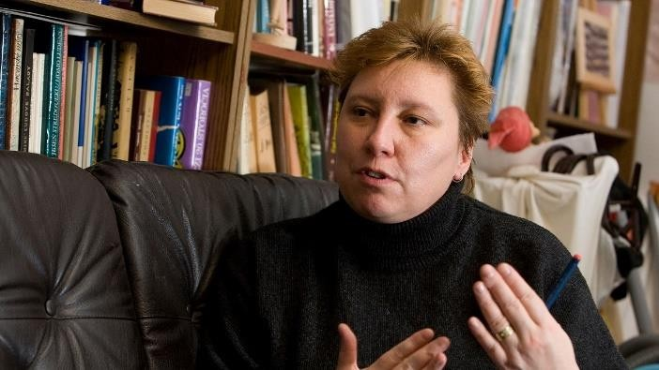
Je úžasné, že sa tu stále udržal zvyk, ktorý má viac než tisíc rokov, hovorí o veľkonočných tradíciách
etnologička Katarína Nádaská. Pripúšťa, že na rozdiel od minulosti má výrazne pozmenenú podobu, stále sú však skupiny ľudí, ktoré sa snažia zachovať pôvodný odkaz našich predkov.

Veľká noc, to je dnes pre mnohých najmä šibačka a polievačka. Bolo to vždy takéto? Aký je to vlastne sviatok?
Veľká noc je kresťanský sviatok, ale korene siahajú do predkresťanského obdobia. Dá sa povedať, že sú to sviatky jari, prechod medzi zimou a letom, a viaceré zo zvykov sa viažu na predkresťanské obdobie, napríklad vynášanie Moreny. Po príchode kresťanstva získava časť Veľkej noci kresťanský nádych, výnimkou tvorí Veľkonočný pondelok, kde ide opäť o čisto ľudové
tradičné zvyky.

Odkiaľ k nám prišlo šibanie a polievanie?
Tradičné šibanie a polievanie je náš, staroslovanský zvyk. Hlavnou výslužkou zaň bolo maľované vajíčko, ktoré dostávali mládenci. Čím viac do histórie, tým bolo zdobenie jednoduchšie. Volalo sa kraslica, písanka. Často tam boli aj veršíky, dievčatá chceli takýmto spôsobom vyjadriť cit k svojmu vybranému mládencovi.

Čiže nikde inde okrem nás a nepolieva ani nešibe?
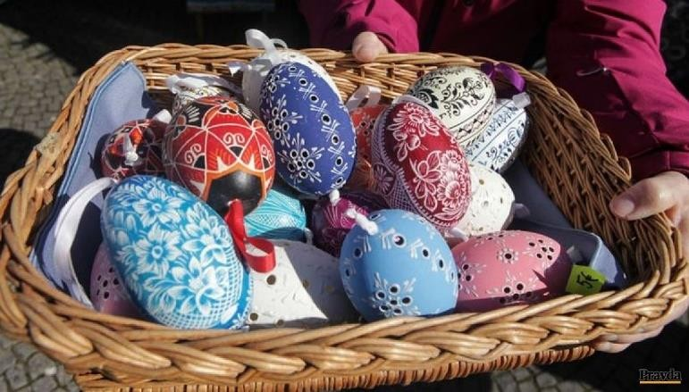
Máme to my, Česi, Moravania, Poliaci, sem tam v Chorvátsku či Srbsku. Je to v podstate unikát. K moderným zvykom Západu, ktoré sa u nás udomácňujú, je takzvané hľadanie veľkonočného zajaca či kraslíc. V Západnej Európe sa
Veľkonočný pondelok slávil tak, že sa do záhrady či parku schovávali vajíčka, teraz už čokolády a sladkosti, a najmä malé deti z toho mali veľký zážitok. V Nemecku je ešte zvyk vyzdobovať stromy, povešať na ne vajíčka, a to tiež sa už robieva aj u nás.
Polievačka a šibačka je to, čo mnohým ženám práve na Veľkej noci najviac prekáža. Stáva sa, že keď to cudzinci u nás sledujú, nerozumejú tomu. Mnohí, najmä mladé ženy, to vnímajú ako ponižujúce, že sa žena nechá vyšľahať od muža a podobne, ale svedčí to o ich nezorientovanosti.
Nepochopili, o čom to šibanie a polievanie je.

A o čom?
Vnímajú to podobne aj mnohé Slovenky. Z ich pohľadu je Veľká noc množstvo starostí – upratať, navariť, napiecť, potom doma čakať na kupačov či šibačov, nechať sa pooblievať, šibať, čo je mnohým naozaj nepríjemné, a ešte im za to aj niečo dať...
Kedysi sa šibalo a polievalo len medzi mládežou. Slobodní mládenci šibali len slobodné dievčatá, pôvodne vŕbovým prútikom. Vŕba má niekoľko sto druhov a je jeden z prvých stromov, ktoré zakvitnú. Princíp bol, aby slobodný mládenec zobral miazgou naliaty prútik a dotkol sa tela ženy. Jemne sa dotkol nôh, aby boli zdravé a dobre behali, čo ženy potrebovali okolo gazdovstva.
Dotkol sa boku či zadku, čo bola symbolika, aby žena porodila veľa zdravých detí, a dotkol sa rúk, aby dobre pracovali. To bol princíp, prečo sa šibalo. Až neskôr sa nechali šibať aj vydaté a staršie ženy.

Prečo sa niekde polieva a niekde šibe?
Najmä na východe sa používa voda. Často tam bolo chladnejšie, a vŕby na Veľkú noc ešte nepučali. Tak sa používala voda, mala byť takzvaná živá, pramenitá, z potoka, mala žene navrátiť zdravie a krásu.

Kedy to tak zdrsnelo? Korbáče, vedrá vody?
To, že sa začali pliesť korbáče, je výsledkom toho, že do toho vkĺzla taká ľudová relígia. Na Veľkú noc sa slávi umučenie a potom zmŕtvychvstanie Ježiša Krista. Pri umučení Krista rímski vojaci podľa legendy používali korbáče. Ľudová predstava sa teda stvárnila do korbáčov. Cieľom ale nikdy nebolo to, aby ženy niekto zbil. Vždy bola symbolika zdravia a krásy.
V 30-tych rokoch 20. storočia sa to postupne začalo meniť. V mestách sa napríklad začali používať voňavky, mužom to prišlo elegantnejšie. Postupne do toho vkĺzlo to, že nechodili šibať len slobodní, ale aj deti s otcami po rodine a príbuzných. Posunula sa kategória šibačov, a dostali sa do toho čokoládky, cukrovinky sladkosti.
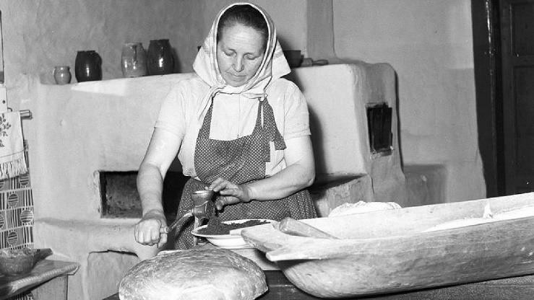
No a ďalší fakt, peniaze. Tak sa menia celé tradície. Od pôvodného zámeru Veľkej noci je to dnes teda výrazne odlišné. Z niečoho, čo bolo pôvodne
určené ako veľmi pekný sviatok, ktorý patril predovšetkým mladým, je dnes často karikatúra. Úplne sa nám vytratilo to, že to bol sviatok slobodných. Šibanie a polievanie malo pôvodne dievčatám priniesť len osoh. No to, čo sa z toho stalo, sme si urobili my ľudia. Stáva sa to pri
mnohých tradíciách, že ich pôvod upadá do zabudnutia a vekmi sa nabaľuje tak, že z toho vyjde karikatúra pôvodného zvyku.

Príprava jedla na Veľkú noc je podobne, ako na Vianoce, tradičná. V nedávnom rozhovore o Vianociach ste spomínali, že pred Vianocami ženy vstávali za tmy, aby stihli všetko
nachystať. Aj cez Veľkú noc sa venovali príprave stravy tak dôkladne?
Tu je to trocha iné. Pri Veľkej noci to bolo zaujímavé tým, že v minulosti ľudia naozaj držali 40- dňový pôst. Mäso sa vôbec nejedlo. Tesne pred Veľkou nocou je veľký týždeň, takzvané Veľkonočné trojdnie. Na Zelený štvrtok bolo treba niečo zelené zjesť. Čiže keď sa urodila mladá ďatelina, žihľava, medvedí cesnak, natrhalo sa niečo z toho a urobil sa prívarok. I to, čo my by sme považovali za nejakú burinu, to jedli.

Prečo práve zelené?
Naši predkovia po tej zime presne vedeli všetko zelené zužitkovať. Ich organizmus si pýtal vitamíny, žiadne syntetické nepoznali. Cez zimu jedli najmä kyslú kapustu a na jar sa im žiadalo niečo sviežeho. Takže konzumovali žihľavu, cesnak medvedí a to, čo sa dalo.

Ako prežívali sviatky?
Na Zelený štvrtok sa malo sadiť. Cícer, fazuľu, hrach. Potom prišiel Veľký piatok, kedy bol prísny pôst. A vôbec sa nesmelo hýbať s pôdou. Mohli akurát tak dorobiť si doma poriadok či založiť kvások na nový chlebík. V sobotu sa mohli dokončovať práce, varenie, pečenie. Potom, po
zotmení, sa išlo na takzvané vzkriesenie. Začínali sa obrady. Bola to symbolika, že Kristus vstal z mŕtvych, čo znamenalo, že keď sa večer vrátili domov, už sa mohlo jesť mäso. Niektorí hladoši si už v noci dávali zo šunky, a podobne.

Prečo sa cez Veľkú noc jedáva práve toľko nezdravých údenín – šunky, klobásy, slanina? Pred pôstom boli fašiangy, cez ktoré sa robili zabíjačky. Počas pôstu potom nechávali všetko vyúdiť – mäso, klobásky... Presne kvôli tomu, aby boli na Veľkú noc čerstvé. Akurát vyúdené, za 40 dní sa im to pomaly, kvalitne vyúdilo. Tým pádom po skončení pôstu mali čo jesť.

A čo zvyky?
Najmä na východnom Slovensku v nedeľu skoro ráno ženy dali do prútených košíkov jedlo, fľašu vína, pálenky, vajíčka, šunku, klobásu., chren, koláče a išli s tým do kostola, kde im to kňaz posvätil. Z toho potom urobili slávnostné raňajky. Tento zvyk pretrval dodnes. Stará tradícia tiež bola, že sa jedno uvarené vajíčko rozdelilo na toľko kúskov, koľko bolo členov domácnosti. Každý, kto z neho zjedol, sa mal o rok stretnúť. Symbolizovalo to súdržnosť, lásku medzi rodinou.
Veľkonočnú nedeľu sa ľudia navzájom navštevovali, tešili sa zo sviatkov. V pondelok už obyčajne bola prvá mládežnícka zábava po pôste.

A hneď v utorok sa už šlo za prácou?
Mnohí odchádzali hneď. Napríklad murári, ktorí mali viazanú profesiu na počasie. Ale tiež drotári, plátenníci... Veľká noc je pohyblivý sviatok a každý rok vychádza ináč – medzi marcom a koncom apríla.

Veľa rodín dnes berie Veľkú noc len ako predĺžené voľno. Kupujú si pobyty, chodia na turistiku, do prírody... Myslíte si, že tento trend sa bude rozširovať a postupne dedinské tradície zaniknú?
Vždy bude určitá skupina ľudí, ktorá nebude mať vzťah k tradíciám. Úplne ideálne by bolo, aby svoju históriu ľudia aspoň poznali. Aby vedeli, prečo sa šibe a polieva. Stretávam sa s tým, že aj Slovenky to berú ako niečo otrasné, ponižujúce, strašné. Je to smutné. Najmä mestskí mladí ľudia k tomu nemajú žiaden vzťah. Je tu aj veľa zmiešaných manželstiev, ktoré vzťah k tradíciám mať nebudú. No je tu aj skupina ľudí, a taká tu bude vždy, ktorým ide o to, aby sa tie tradície uchovali. Dúfam, že sa uchovajú v čo najčistejšej forme. Samozrejme, nemôžeme zabrániť tomu, že šibanie a polievanie bude mať aj rodinný nádych, za euríčka a sladkosti.
https://ahojmama.pravda.sk/clanky/etnologicka-katarina-nadaska-o-velkej-noci-z/10888-clanok.html (upravené za didaktickým účelom)

Vieš o čom si čítal? Rozumel si všetkému? – Otestuj sa

- Čím sa zaoberáetnológ?
- Za aký druh sviatku sa považuje Veľká noc? Z akých tradíciívychádza?

- Odkiaľ k nám prišiel zvyk polievania a šibania? Je pravda, že tento zvyk sa udomácnil v celejEurópe?
- Čomu sa hovorí„kraslica“?

- Prečo sa na šibanie používajú vŕbovéprútiky?

- Čo sa slávi na Veľkúnoc?

- Ako sa podľa kresťanských tradícií nazýva obdobie pred Veľkou nocou,keď sa 40 dní nejedlo mäso? Kedy sa mohlo začať s jedenímmäsa?
- Ktoré dni sa označujú za „Veľkonočnétrojdnie“?

- V ktorej časti Slovenska prevládal zvyk, pri ktorom ženy pokládli jedlo do košíkov a išli ho dať posvätiť dokostola?
- Popíš aspoň 5 vetami, ako ty prežívaš Veľkúnoc

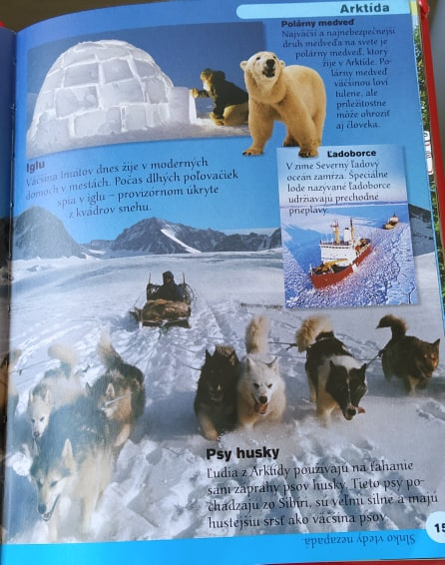

1.Ako sa volá najväčší a najnebezpečnejší druh medveďa na svete?
2.Ako sa volajú príbytky Eskimákov/Inuitov, ktoré využívajú pri poľovačkách?
3. Odkiaľ pochádza pes Husky?
4. Ako sa nazývajú špeciálne lode, ktoré udržiavajú priechodné prieplavy v Severnom ľadovom oceáne?

Slovenský jazyk a literatúra
Na tento týždeň Vám nezadávam žiadne nové úlohy. Dorobte všetky tie, čo som zadala doteraz. Pošlite mi ich. Kto už má, má voľno. Doterajšie úlohy odkontrolujem. Všetko a všetkých si zapisujem. Samozrejme cez Messenger alebo mail Vám napíšem spätnú väzbu.

